西阆苑中二班班级动态
2024年10月28日 星期一
今日来园：21人。
【01 户外】
今天在中操场混班活动，来看看孩子们的游戏瞬间吧。
活动目标：1.在活动中体会运动带来的快乐。
2.了解一些简单的自我保护的方法，在活动过程中体会人际交往的快乐。
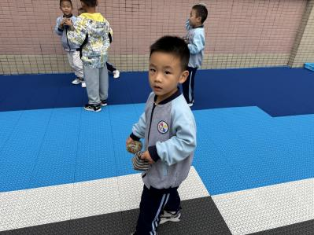 | 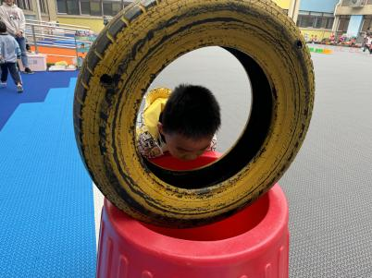 | 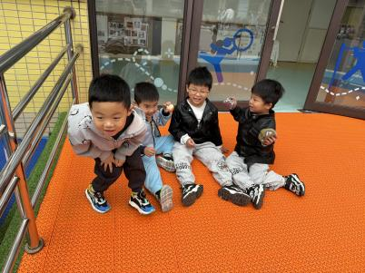
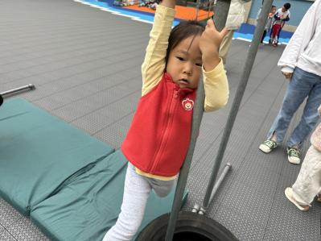 | 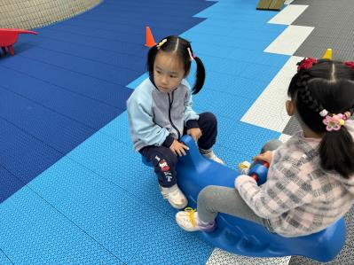 | 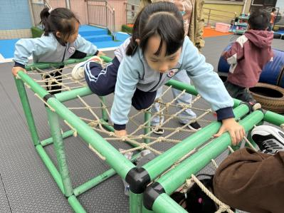
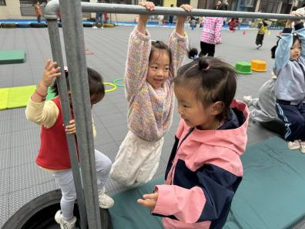 | 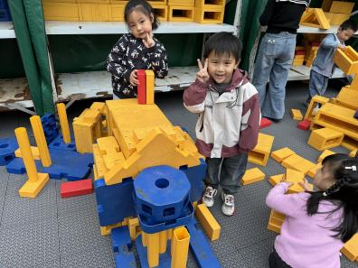 | 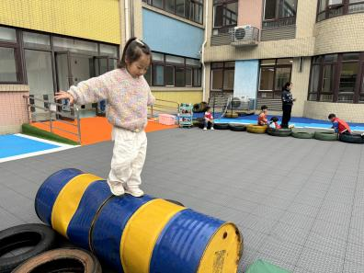

【02集体活动】
诗歌：秋天的画报
《秋天的画报》这首诗歌浅显易懂、短小精练而又生动活泼。它用多彩的颜色和各种妇幼象征性的水果来描述丰收的秋天，如梨、枣、苹果、葡萄，不仅让幼儿感受到了水果的丰富多彩，而且向我们展示了一个色彩斑斓的秋天，又给人以视觉和味觉上的享受，使幼儿的心灵和情感得到熏陶。
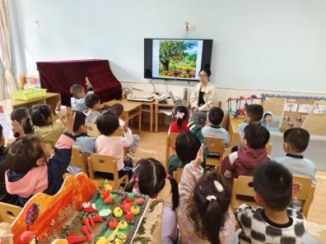 | 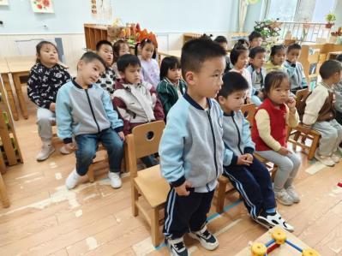 | 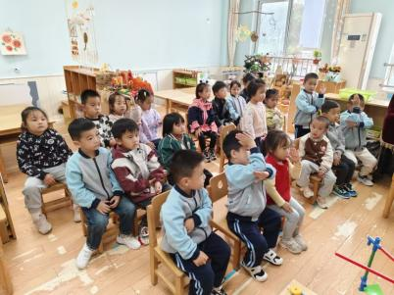

【03区域游戏】
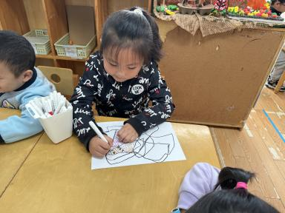 | 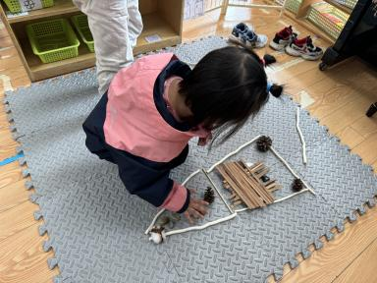 | 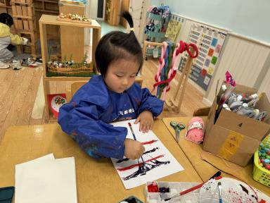
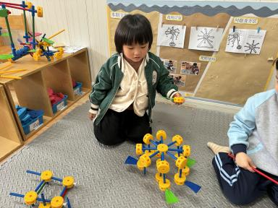 | 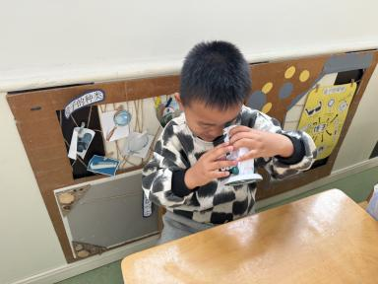 | 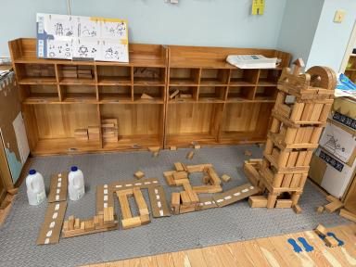

【04 午餐】
今日食谱：藜麦饭、胡萝卜土豆炖牛肉、干锅花菜、番茄鸡蛋汤
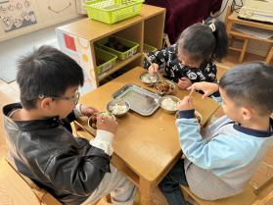 | 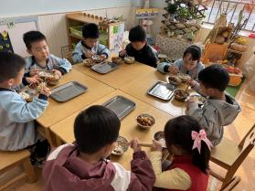 | 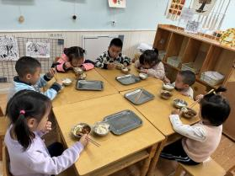 | 